2018年合水县国民经济和社会发展统计公报
合水县统计局
（2018年5月16日）
2018年,全县上下坚持以习近平新时代中国特色社会主义思想为指导，认真落实习近平总书记视察甘肃重要讲话和“八个着力”重要指示精神，紧紧围绕推动全县经济社会高质量发展的总要求，保持定力、定向发力，持续推进“三重”“三一”等系列稳增措施落地见效，精准调控，精细调度，全县经济经济运行呈现总体平稳、人民生活有效改善，各项社会事业平稳发展，民生保障呈现新气象，社会大局和谐稳定，为全面实现小康打下了坚实基础。
一、综合
初步核算，全县实现地区生产总值（GDP)53.51亿元，同比增长2.8%（按可比价格，下同），其中第一产业增加值5.24亿元，同比增长4.2%；第二产业增加值34.88亿元，同比增长3.7%；第三产业增加值13.39亿元，同比下降0.6%。从三次产业结构看，三次产业结构由2017年19.03:52.87:28.1调整为9.79:65.18:25.02。按常住人口计算，人均生产总值34905元（按年平均汇率1美元=6.6174元人民币折算为5421美元），同比增长1.8%。
表1 2018年合水县生产总值
指标 | 单位 | 绝对值 | 同比增长(%）
地区生产总值 | 亿元 | 53.51 | 2.8
第一产业 | 亿元 | 5.24 | 4.2
第二产业 | 亿元 | 34.88 | 3.7
工业 | 亿元 | 34.83 | 3.7
石油增加值 | 亿元 | 33.57 | 3.9
规模以上工业增加值 | 亿元 | 0.43 | 0.9
规模以下工业增加值 | 亿元 | 0.83 | -2.2
建筑业 | 亿元 | 0.04 | 23
第三产业 | 亿元 | 13.39 | -0.6
交通运输、仓储和邮政业 | 亿元 | 0.26 | 3.8
批发和零售业 | 亿元 | 1.92 | 5.2
住宿和餐饮业 | 亿元 | 1.09 | 3.3
金融业 | 亿元 | 1.42 | -1.9
房地产业 | 亿元 | 0.34 | 2.6
其他服务业 | 亿元 | 8.27 | -2.5

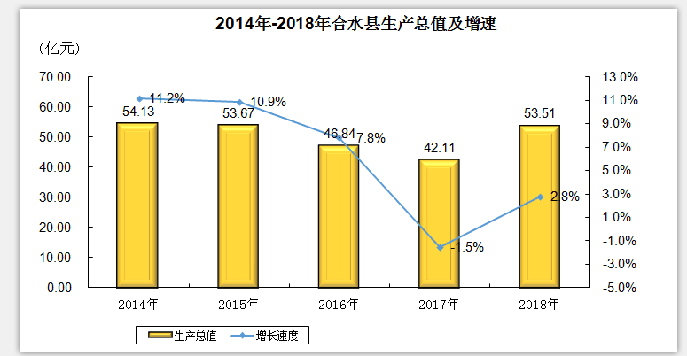

二、农业
全年实现农业总产值8.8亿元，实现农业增加值5.33亿元，同比增长4.12%。其中：小农业增加值2.99亿元，同比下降2.51%；林业增加值0.27亿元，同比增长9.67%；牧业增加值1.97亿元，同比增长22.37%；渔业增加值57.7万元，同比下降26.72%；农林牧渔服务业增加值0.09亿元，同比增长0.52％。
全县粮食作物播种面积238175.36亩， 同比下降8.01%， 粮食总产量达到73008吨，同比增长17.74%。其中夏粮播种面积60669亩，同比下降5.31%，总产量12813.3吨，同比下降0.01%；秋粮播种面积177506.36亩，同比下降2.7%，总产量60194.7吨，同比增长17.75%。油料播种面积28561.9亩，同比增长77.14%，总产量2523.3吨，同比增长25.98%；蔬菜面积57624.17亩，同比增长26.54%，产量48479.6吨，同比增长47.2%；果园面积103732.05亩，同比增长1.39%。水果总产量37062吨，同比下降51.12%，其中苹果面积89945.55亩,同比增长1.17%，产量35434吨，同比下降50.86%。
表2 合水县主要农产品产量情况
指 标 | 单位 | 实际完成 | 同比（±%）
粮 食 | 吨 | 73008 | 17.74
＃夏 粮 | 吨 | 12813.3 | -0.01
秋 粮 | 吨 | 60194.7 | 17.75
玉 米 | 吨 | 39303.5 | 2.35
油 料 | 吨 | 2523.3 | 25.98
豆 类 | 吨 | 4205 | 37倍
薯 类 | 吨 | 5226 | 25倍
水 果 | 吨 | 37062 | -51.12
＃苹 果 | 吨 | 35434 | -50.86
蔬 菜 | 吨 | 48479.6 | 47.2
瓜 类 | 吨 | 16393.8 | 100.7
药 材 | 吨 | 321 | -10.24
肉类总产量 | 吨 | 6534 | -
水产品产量 | 吨 | 100 | -14.44

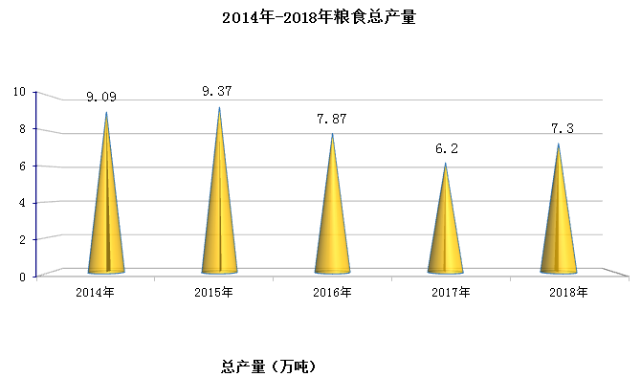
年末大牲畜存栏24302头，同比下降7.77%。其中牛存栏22394头，同比下降7.88%；牛出栏11986头，同比增长4.02%。猪存栏35144头， 同比增长4.48%；猪出栏37371头，同比增长2.34%。羊存栏179360只， 同比增长11.19%；羊出栏134096只，同比增长4.94%。肉类总产量6534吨。
全县水产品产量100吨，同比下降14.44%。
年末耕地面积34.68万亩，年末有效灌溉面积达到52067亩，同比增长6%；保证灌溉面积达到30178亩，同比增长8%。农业机械总动力14.89万千瓦，同比增长6.9%。
当年完成造林面积90000亩，同比下降0.01 %。
三、工业和建筑业
全年全县工业实现增加值34.83亿元，同比增长3.7%。年末规模以上工业企业完成总产值3.11亿元，同比下降28.3%；实现增加值4271万元，同比增长0.9%；完成销售产值2.95亿元，同比下降33.7%，产品产销率为94.73%。规模以下工业企业实现增加值8332万元，同比下降2.2%。
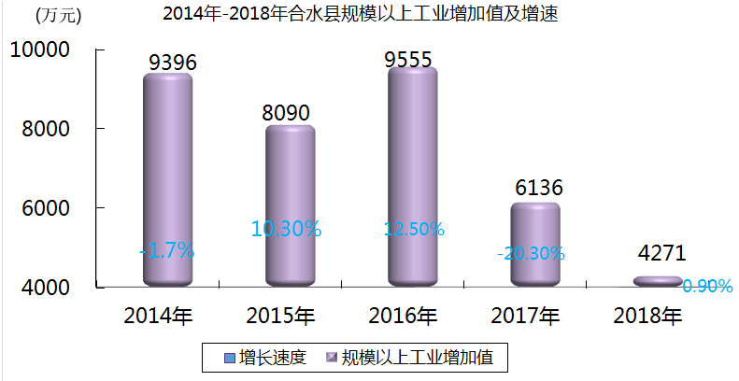
表3 合水县规模以上工业主要产品产量统计表
产品名称 | 2018年 | 同比（±%）
原油产量 | 1282526吨 | 4.6
农用地膜 | 4580吨 | -56.3
奶粉 | 1634吨 | -4.2
混凝土 | 252722立方米 | -33
砖 | 3709万块 | -56.3
供电量 | 20459.46万千瓦时 | -12.35
全年全县建筑业完成建筑业总产值6500万元，实现增加值431万元，同比增长23％。
四、固定资产投资
全年固定资产投资累计完成14.51亿元，同比下降27%。其中5000万元以上项目18个，完成投资9.03亿元，同比下降17.7%；5000万元以下项目42个，完成投资2.07亿元，同比下降70.6%。按三次产业分，第一产业完成0.25亿元，同比下降70.3%；第二产业完成1.11亿元，同比下降63%；第三产业完成13.15亿元，同比下降18%。
表4 合水县固定资产投资情况
指标 | 实际完成  （万元） | 增长 （%）
固定资产投资总额 | 145116 | -27
#房地产开发 | 34086 | 80.6
#按产业投资分
第一产业 | 2518 | -70.3
第二产业 | 11077 | -63
第三产业 | 131521 | -18
#按资金来源分
1.国家预算内资金 | 70826 | 62.9
2.国内贷款 | 3270 | -72.8
3.利用外资
4.自筹资金 | 67812 | -50.5
5.其他资金来源 | 3208 | -3
5000万元以上项目投资额 | 124393 | -3.2
5000万元以上项目个数 | 18 | 38.5
5000万元以下项目投资额 | 20723 | -70.5
5000万元以下项目个数 | 42 | -2.3
＃当年新开工项目 | 85797 | -18.1

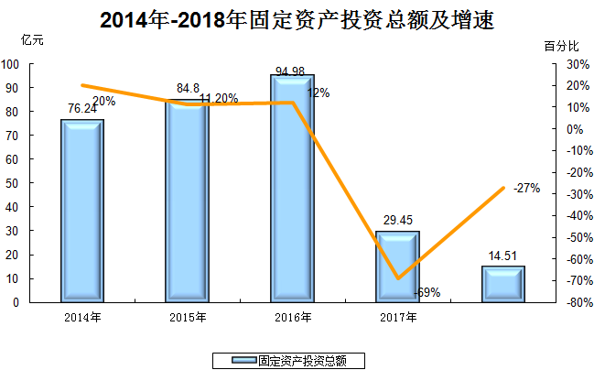
全年房地产投资完成3.41亿元，同比增长80.6%。房屋施工面积25.49万平方米。
五、国内贸易
全县完成社会消费品零售总额14.05亿元，同比增长8.7%。按规模分，限额以上社会消费品零售总额 5233万元，同比下降12.4%；限额以下社会消费品零售总额13.52亿元，同比增长9.7%。按城乡分，城镇9.06亿元，增长9%；农村4.98亿元，同比增长8.1%。按行业分，批发业3.52亿元，增长8%；零售业8亿元，增长9.2%；住宿业850.6万元，增长3.55%；餐饮业2.44亿元，增长8.2%。
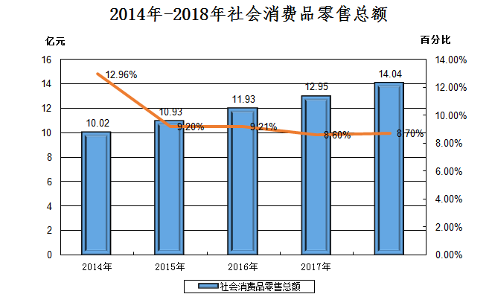
六、交通运输、邮电和旅游
全县客运量270万人次，同比增长74.8%,客运周转量6000万人公里,同比下降58.4%；货运量达到 96.9万吨，同比下降2.7%,货运周转量14699.8万吨公里,同比下降0.2%。
全年完成邮政通信业务总量11153万元，同比增长10.9%。其中，邮政业务总量1154万元，电信业务总量3300万元，移动业务总量6700万元，联通业务总量672万元。固定电话用户年末累计达到 20664部，移动用户年末累计达到168000户，互联网用户年末达到51978户。
包家寨子革命纪念馆、黄河古象森林公园、南区文化广场建成开放，陕甘红军纪念园布展完工。建成旅游农家乐8户，累计达到36户，全县共接待各类旅游人数63.2万人（次），实现旅游业收入3.6亿元。
七、财政、金融和保险
年末全县累计完成大口径财政收入24426万元，同比增长11.45%。小口径财政收入14560万元，同比增长5.88%，各项税收完成7123万元，同比增长6.84%，占财政收入的48.9%，非税收入7437万元，同比增长4.97%。全县财政一般预算支出166498万元，同比下降3.05%，其中八项支出105869万元，同比下降5.03%。
年末全县金融机构各项存款余额达到632180万元，比年初增长2.44%，其中住户存款518233万元，比年初增长6.44%，非金融企业存款59251万元，比年初下降-29.97%。人民币各项贷款余额348383万元，比年初下降1.69%，其中，短期贷款99488万元，比年初下降26.69%；中长期贷款169193万元，比年初增长29.98%。
全县财险和寿险保费总收入7396.27万元，同比增长4.34%，其中寿险保费收入4954.2万元,同比增长0.6 %；财险保费收入2442.07万元，同比增长12.8%。支付各类赔款及给付2674.96万元，其中：寿险支付1474.96万元，赔付率29.8%；财险支付1200万元，赔付率49.1%。
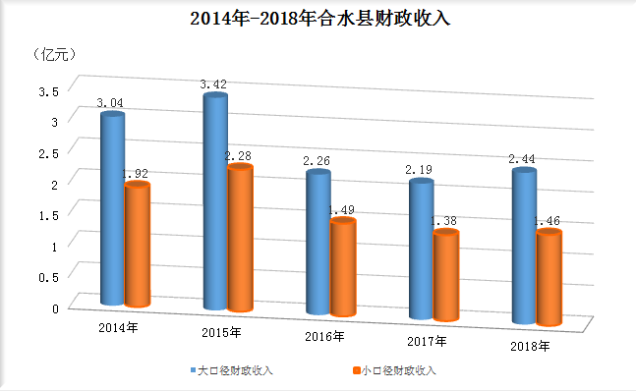
- 人口、居民生活和社会保障
年末，全县总人口17.88万人，常住人口15.4万人，城镇人口5.69万人，城镇化率36.95%。人口出生率11.39‰，死亡率7.62‰，自增率3.77‰。在全县常住人口中，0－14岁人口占21.3%，人口数3.28万人；15岁人口占1.04%，人口数0.16万人；15－64岁人口占67.6%，人口数10.41万人；65岁及以上人口占11.1%，人口数1.71万人；60岁及以上人口占18.05，人口数2.78万人。
城乡居民收支同步增长，人民生活水平显著提高。全年城镇居民人均可支配收入28810.7元，同比增长8.8%。其中工资性收入20740元，同比增长9.6%，经营净收入4622.6元，同比增长7.3%，财产性净收入754.2元，同比增长5.8%；转移性净收入为2693.9元，同比增长6.4%。城镇居民人均生活消费性支出15962.5元，同比增长15.8%。其中食品支出4779.4元，同比增长8.3%；恩格尔系数是29.9%，比上年下降2.1个百分点。全年农村居民人均可支配收入为8717.5元，同比增长9.09%。在收入中工资性收入3196.7元，同比增长9.3%，经营净收入3793.6元，同比增长9.9%，财产性净收入47元，同比增长5%，转移性净收入为1680.2元，同比增长7.1%。农民居民人均生活消费支出8703.8元，同比增长11.2%。其中食品支出3038.8元，同比增长12.8%；恩格尔系数是34.9%，比上年增长0.5个百分点。

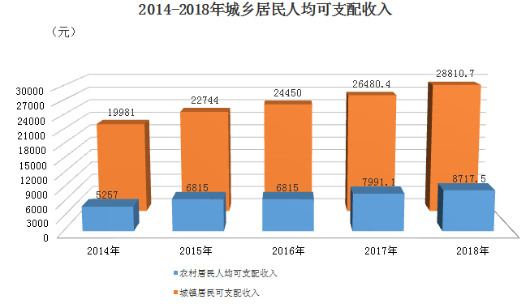
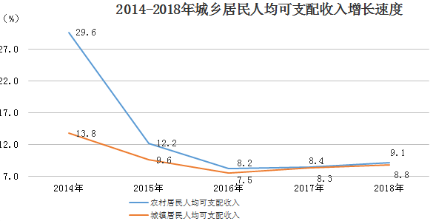
表5 合水县城乡居民生活水平
指标 | 计量单位 | 实际完成 | 同比（±%）
城镇居民人均可支配收入 | 元 | 28810.7 | 8.8
城镇居民人均消费支出 | 元 | 15962.5 | 15.8
农村居民人均可支配收入 | 元 | 8717.5 | 9.1
农村居民人均消费支出 | 元 | 8703.8 | 11.2
城镇居民恩格尔系数 | % | 29.9 | 下降2.1个百分点
农村居民恩格尔系数 | % | 34.9 | 增长0.5个百分点
年末全县城镇企业职工基本养老保险参保人数为3398 人，缴费人数为 2719人，征缴养老保险基金4642万元；全县现有退休职工1964人，当年办理退休手续289人；失业保险参保人数为4628人，征缴失业保险基金178 万元；工伤保险参保人数位9612人，征缴工伤保险基金216 万元；生育保险参保人数位6555人，征缴生育保险金82万元。
年末全县城乡居民社会养老保险应参保人数为106285人，参保人数为105939人，参保率为99.67%。60岁以上已享受待遇人数为22023人，发放养老保险待遇3374.89万元，养老保险待遇发放率为100%。
年末全县城镇职工基本医疗保险参保人数为8690人，征缴基本医疗保险基金2957万元（其中征缴个人保险费 678万元，单位保险费2279万元，其中：县财政拨付 1800万元）。城镇居民基本医疗保险应参保6836人，参保率为 71%；征缴个人保险费104.456万元。年末参加城乡居民基本医疗保险人数为14.98万人，参合率为98.28%。全年城乡居民医保基金支出总额为10977.18万元，累计受益13.82万人次。民政部门资助城乡居民医疗保险参保21651户65895 人，222.18 万元。
年末全县保障城市低保对象 1371户 2876 人，发放保障金1529.54万元，比上年减少21.71万元；保障农村低保对象4664户13801人，发放保障金 1954.1154万元，比上年减少2302.6360万元。
年末全县新增城镇就业2703人；城镇登记失业率3.1%。
九、教育、文化、卫生和体育
全县内共有各类学校173所，其中:普通高级1所,职业中学1所，独立初中2所，九年制学校5所，小学28所,教学点43所， 幼儿园93所（其中公办82所，民办11所）；共有教职工2151人。年末在校学生27687人，其中高中在校学生1876人，初中在校学生数4770人，职专在校学生数1180人，小学在校学生12908人，幼儿园在校学生数6953人；学前教育三年毛入园率为94.57%，九年义务教育巩固率97.21%，高中阶段毛入学率92.33%。全县二本以上院校高考录取人数294人。
全县现有文化馆、图书馆、博物馆、各1所，文联组织1个，县级艺术表演团体1个，全年艺术演出134场（次），观众达4.5万人（次），藏书6.9万册，文物藏量3291件。电视台、广播电台各1座，电视覆盖率和广播覆盖率达到100%，全县拥有有线数字电视用户4684户。乡镇文化站12个，建成乡村舞台80个、文化集市6处，农家书屋80个。生产香包、刺绣等民俗文化产品20万件。文化企业达到60户。开展农民丰收节、金秋广场文化月、科普大篷车等活动500多场（次），合水剪纸参与了央视《魅力中国城》栏目竞演，面塑艺术走出国门，远赴埃及、蒙古等国家展演。中央电视台《乡约》栏目走进合水。
全县拥有卫生机构135个，其中综合医院1个、中医医院1个，卫生院11个（中心卫生院3个、乡卫生院8个）、疾病预防控制中心1个、妇幼保健机构1个、卫生监督所1个，社区卫生服务中心1个、村卫生室82个、民营医疗机构（个体诊所）36个。卫生床位数803张。卫生技术人员744人，其中：执业助理医师250人，注册护士338人。年末医疗机构共接诊门诊患者34.67万人次，住院2.1万人次，业务收入8443.9万元。
全县共有体育场地数231个，举办县级以上运动会7次，参加县级以上运动会运动员人数30000人次，在市级以上运动会上我县体育健儿共夺得3枚金牌,1枚银牌,2枚铜牌。等级教练员5人，等级裁判员4人。成功举办2018中国（庆阳·合水）秦直道体育嘉年华系列活动。
十、环境保护和安全生产
全年削减化学需氧量62.5吨，削减氨氮4.5吨，削减二氧化硫10吨，削减氮氧化物0.75吨。城区二氧化硫浓度0.019mg／m3、二氧化氮浓度0.014mg／m3、可吸收颗粒物0.088mg／m3，平均浓度达到《环境空气质量标准》二级标准；铁李川大桥地表水2018水质现状Ⅴ类，新村水库饮用水水质达标率分别为100％；县城城区及交通干线环境噪声分别为49.6分贝、60.3分贝，平均等效声级符合《声环境质量标准》Ⅰ、Ⅳ类昼间标准。对太莪、吉岘、肖咀、段家集、店子、王家河水源地、太乐沟水源地7个乡镇地下水进行了监测，均符合《地下水质量标准》Ⅲ类标准。
全县共发生生产安全事故25起，死亡6人，受伤32人，经济损失0.71万元。事故指标控制在市政府下达的指标范围内，全县安全生产形势总体稳定。

注：1、本《公报》各项统计数据为步统计结果，最终核实数据以2018年《合水县统计年鉴》为准。 2、《公报》中生产总值、各产业增加值绝对数按现价计算，增长速度按不变价计算，2017年生产总值为第三次农业普查调整后数据。3、2014-2017年粮食产量为第三次农业普查调整后数据。4、规模以上工业统计范围的工业企业为年主营业务收入2000万元以上。5、固定资产投资为计划总投资500万元及以上项目。6、人口按常住地统计，即公布常住人口。
数据来源：《公报》人口数据来自省市局反馈和县公安局；财政数据来自县财政局；汽车保有量数据来自县运管局；邮政业务总量数据来自县邮政局；电信业务总量、固定电话、移动电话拥有量、互联网用户数据来自县电信公司、移动公司和联通公司；金融数据来自人行合水县支行；教育数据来自县教体局；文化、旅游、有线电视用户、电视人口覆盖率、广播人口覆盖率来自来自县文广局和旅游局；卫生、新农合数据来自县卫生局；城镇新增就业、社会保障、来自县人力资源和社会保障局；安全生产数据来自县应急管理局；环境监测数据来自县生态环境局；其他数据均来自县统计局。

